

MANUEL D’HISTOIRE — CLASSE DE T8
Collection J-Learn
Programme officiel malgache — Édition 2026

AVANT-PROPOS
Ce manuel accompagne l’enseignant dans la mise en œuvre du programme officiel d’Histoire de la classe de T8 (huitième). Il couvre les sept thématiques du programme en sept unités : l’Histoire orale, les Temps modernes, l’époque contemporaine, les royaumes malgaches du XVᵉ au XIXᵉ siècle, le Royaume de Madagascar (1810-1896), Madagascar colonie française, et les patrimoines culturels et historiques de Madagascar, à raison de 2 heures par semaine. Conformément au programme, il développe la pensée historique et la démarche historique : exploiter des sources primaires, situer les faits dans le temps et dans l’espace, analyser les causes et les conséquences, et interpréter les réalités sociales pour comprendre le passé, expliquer le présent et améliorer le futur.
Chaque séance associe une fiche de préparation directement exploitable, une leçon structurée avec définitions rigoureuses et reformulations simples, des frises chronologiques et des schémas exacts, des exercices et un corrigé détaillé. Les contenus mobilisent les repères de Madagascar et véhiculent les valeurs portées par le programme : curiosité et esprit critique, union nationale et patriotisme, savoir vivre ensemble, respect des biens communs et de l’environnement.
MODE D’EMPLOI
La fiche suit trois grandes étapes : I. Révision ; II. Nouvelle leçon, comprenant mise en situation, présentation, observation, analyse, synthèse et application ; III. Évaluation. Aucune durée chiffrée n’est affichée : l’enseignant adapte le rythme à sa classe (volume officiel : 2 heures par semaine).
Code couleur : titre de leçon en rouge ; sous-titres en vert ; « Définition » en vert et « Autrement dit » en bleu ; « Erreur à éviter » en ocre ; corrigés en bordeaux ; encadré « Le savais-tu ? » sur fond bleu clair.
SOMMAIRE INTERACTIF
Unité I — L’Histoire orale
Séance 1 — Réaliser une enquête orale
Séance 2 — Produire une source orale
Séance 3 — Révision de l’unité I
Séance 4 — Sujet d’examen

UNITÉ I — L’HISTOIRE ORALE
Résultat d’apprentissage général : saisir la technique de l’Histoire orale et exploiter une trace du passé à partir de sources historiques.
Valeurs à véhiculer : esprit d’analyse, esprit critique.
Tableau de bord
Séances | Apprentissages | Révision | Examen
4 | 2 | 1 | 1

SÉANCE 1 / 4 — RÉALISER UNE ENQUÊTE ORALE
FICHE DE PRÉPARATION
Discipline : Histoire  Thématique : L’Histoire orale  Thème : Les techniques de l’enquête orale : de la question à l’entretien  Titre : Réaliser une enquête orale  Objectif spécifique : À la fin de la séance, l’apprenant est capable de mener une enquête orale en respectant les techniques de l’entretien.  Documentation : Programme d’études T8 (MEN) ; manuel J-Learn Histoire T8  Support et matériel : Questionnaire, cahier, enregistreur ou téléphone, tableau | Date : _______________  Classe : T8  Séance n° : 1 / 4

Étapes | Déroulement de la leçon |  | Technique et stratégie | Support et matériel | Observation
 | Enseignant | Apprenants
I. Révision | En T7, quelles étaient les cinq étapes de préparation d’un projet d’Histoire orale ? | R.A. : Thème délimité, questionnaire, personnes ressources, lieu de rencontre, rendez-vous. | Questions-réponses | Tableau, ardoises | Acquis à consolider
II. NOUVELLE LEÇON | Annonce : « Aujourd’hui, nous allons apprendre à mener une enquête orale en respectant les techniques de l’entretien. » | Écoutent. | Présentation guidée | Tableau
1. Mise en situation | La classe de Niry a obtenu un rendez-vous avec Dadabe Rakoto, ancien instituteur du village. Mais une fois assis devant lui, les élèves parlent tous en même temps, posent trois questions d’un coup, regardent leurs cahiers au lieu du vieil homme… et Dadabe se tait. Un entretien ne s’improvise pas : il existe de vraies techniques pour qu’un témoin livre sa mémoire. Lesquelles ? | Écoutent, observent et proposent des réponses. | Situation-problème | Illustration, tableau | Participation
2. Présentation | Présente le titre « Réaliser une enquête orale » et l’objectif de la séance. | Écoutent. | Explication brève | Tableau
3. Observation | Enquête sur le marché communal : Vola pose les questions une à une en regardant la marchande ; Hery note ; Lova enregistre avec permission. Quand la marchande dérive vers la politique, Vola recadre : « Et les prix du riz à cette époque ? ». | Observent l’exemple résolu. | Observation dirigée | Document imprimé | Compréhension
4. Analyse | Guide l’analyse : Tout commence avant la rencontre : le thème (par exemple « l’école de notre commune ») est précisé en un objet d’enquête (« l’école pendant les années 1970 »), puis en une question d’enquête claire. Le groupe se concerte : qui pose les questions ? qui note ? qui enregistre ? qui surveille le temps ? Un entretien où tout le monde parle est un entretien perdu. Pendant la rencontre, le contact visuel montre au témoin qu’on l’écoute : les yeux dans le cahier, l’attention tombe, et le témoin aussi se décourage. L’empathie consiste à se mettre à la place du témoin : certains souvenirs sont douloureux ou intimes, on ne force jamais, on respecte les silences. On pose une seule question à la fois : deux questions ensemble, et le témoin n’en retient qu’une. Puis on laisse raconter librement : les détours d’un récit contiennent souvent des informations précieuses que le questionnaire n’avait pas prévues. Enfin, si le témoin s’éloigne trop longtemps du sujet, on recadre avec politesse : « C’est très intéressant — et à l’école, comment cela se passait-il ? ». À Madagascar, le respect dû aux aînés ajoute ses règles : saluer selon l’usage, se présenter, remercier, et demander la permission avant d’enregistrer. | Expliquent la démarche et vérifient le résultat. | Recherche en binômes | Documents, cartes, frises | Raisonnement
5. Synthèse | Donc, Enquête orale = collecter la mémoire d’un témoin par l’entretien ; avant : thème, objet, question, concertation du groupe ; pendant : contact visuel, empathie, une question à la fois, récit libre, recadrage poli. | Écoutent et reformulent la règle. | Synthèse guidée | Cahier, tableau | Trace écrite
6. Application | Vrai ou faux ? Corrige si faux. a) On pose deux ou trois questions à la fois pour gagner du temps. b) Le contact visuel encourage le témoin. d) Si le témoin s’éloigne du sujet, on l’interrompt sèchement. e) Le groupe se concerte avant l’entretien pour répartir les rôles. Les techniques. a) Qu’est-ce que l’empathie dans un entretien ? b) Pourquoi laisse-t-on le témoin raconter librement ? d) Comment recadrer poliment un témoin ? e) Cite deux règles de politesse malgaches à respecter avec un témoin âgé. | a) faux : une seule question à la fois ; b) vrai ; d) faux : on recadre poliment, sans brusquer ; e) vrai. a) se mettre à la place du témoin, comprendre ses émotions et respecter ses silences ; b) parce que les détours du récit livrent des informations imprévues et précieuses ; d) par une transition aimable qui ramène au sujet (« C’est intéressant — et pour notre sujet… ») ; e) saluer selon l’usage, se présenter, remercier, demander la permission d’enregistrer (deux suffisent). | Travail individuel puis correction collective | Cahier, ardoises | Remédiation
III. Évaluation | Résous sans modèle : Vrai ou faux ? Corrige si faux. a) On pose deux ou trois questions à la fois pour gagner du temps. b) Le contact visuel encourage le témoin. d) Si le témoin s’éloigne du sujet, on l’interrompt sèchement. e) Le groupe se concerte avant l’entretien pour répartir les rôles. Puis justifie l’une de tes réponses. | a) faux : une seule question à la fois ; b) vrai ; d) faux : on recadre poliment, sans brusquer ; e) vrai. La justification s’appuie sur la règle de la leçon. | Travail individuel | Feuille, cahier | Maîtrise de l’objectif

RÉALISER UNE ENQUÊTE ORALE
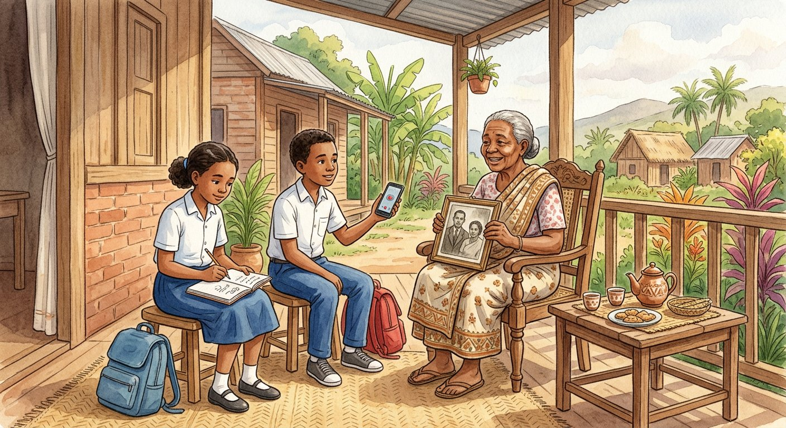
Définition — L’enquête orale est la collecte d’informations historiques auprès de témoins, par l’entretien. Elle se prépare : on choisit le thème et l’objet de l’enquête, on formule la question, et le groupe se concerte pour répartir les rôles. Pendant l’entretien, l’enquêteur garde le contact visuel, fait preuve d’empathie, pose une seule question à la fois, laisse le témoin raconter librement et le recadre poliment s’il s’éloigne du sujet.
Autrement dit : pour qu’un ancien raconte vraiment, il faut le regarder, le comprendre, lui poser une question simple à la fois, le laisser parler — et le ramener doucement au sujet s’il s’égare.
Tout commence avant la rencontre : le thème (par exemple « l’école de notre commune ») est précisé en un objet d’enquête (« l’école pendant les années 1970 »), puis en une question d’enquête claire. Le groupe se concerte : qui pose les questions ? qui note ? qui enregistre ? qui surveille le temps ? Un entretien où tout le monde parle est un entretien perdu. Pendant la rencontre, le contact visuel montre au témoin qu’on l’écoute : les yeux dans le cahier, l’attention tombe, et le témoin aussi se décourage. L’empathie consiste à se mettre à la place du témoin : certains souvenirs sont douloureux ou intimes, on ne force jamais, on respecte les silences. On pose une seule question à la fois : deux questions ensemble, et le témoin n’en retient qu’une. Puis on laisse raconter librement : les détours d’un récit contiennent souvent des informations précieuses que le questionnaire n’avait pas prévues. Enfin, si le témoin s’éloigne trop longtemps du sujet, on recadre avec politesse : « C’est très intéressant — et à l’école, comment cela se passait-il ? ». À Madagascar, le respect dû aux aînés ajoute ses règles : saluer selon l’usage, se présenter, remercier, et demander la permission avant d’enregistrer.
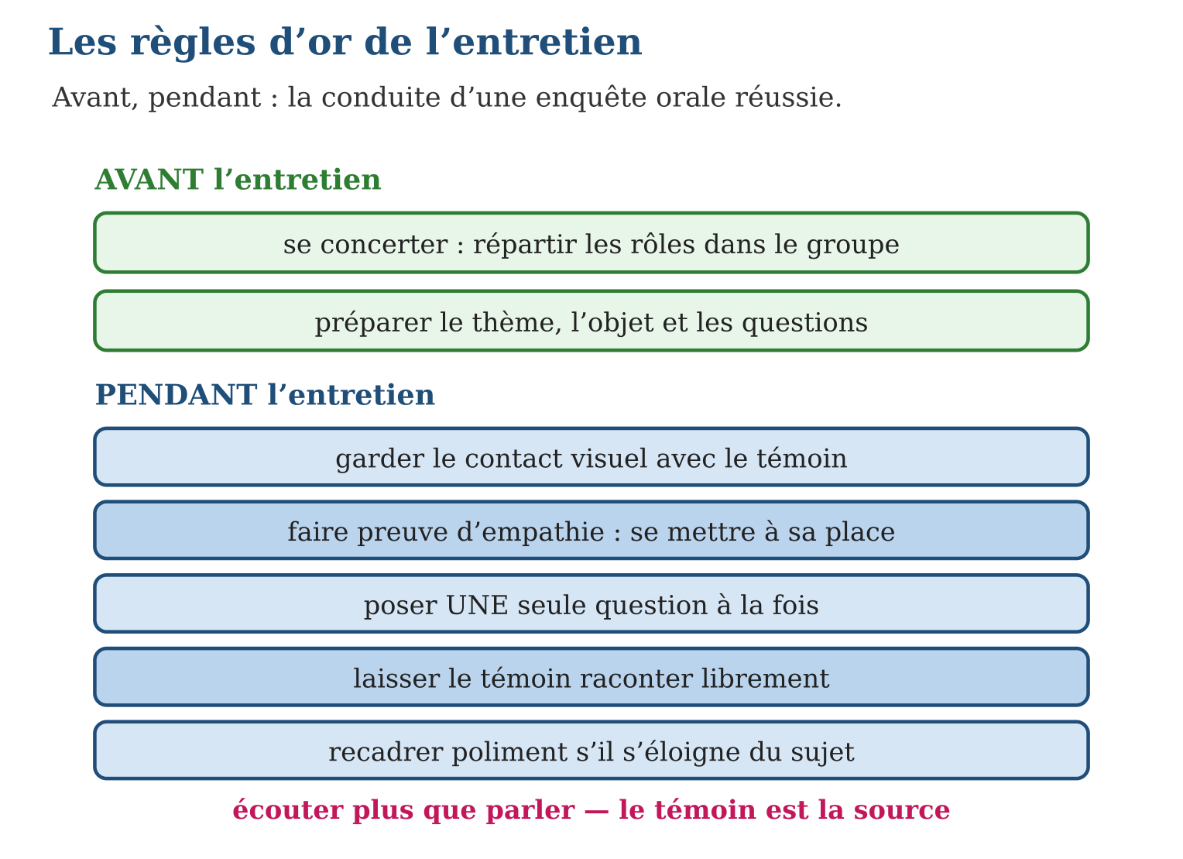
Méthode
1. Préciser le thème, l’objet et la question de l’enquête ; se répartir les rôles.
2. Conduire l’entretien : regarder le témoin, écouter, une seule question à la fois.
3. Laisser raconter librement, recadrer poliment, remercier et demander les permissions.
Exemple — Enquête sur le marché communal : Vola pose les questions une à une en regardant la marchande ; Hery note ; Lova enregistre avec permission. Quand la marchande dérive vers la politique, Vola recadre : « Et les prix du riz à cette époque ? ».
Erreur à éviter — Transformer l’entretien en interrogatoire : enchaîner les questions fermées (« oui ou non ? ») sans laisser le témoin raconter. Le témoignage devient sec et pauvre. L’entretien d’Histoire orale est une écoute guidée, pas un contrôle de connaissances.
Le savais-tu ? Les historiens professionnels utilisent exactement ces techniques ! Les grandes archives sonores du monde — comme celles des anciens combattants ou des survivants de catastrophes — ont été constituées par des milliers d’entretiens menés selon ces règles : une question à la fois, récit libre, respect du témoin. Ta petite enquête de classe suit la même méthode que les chercheurs des universités.
EXERCICES
1. Vrai ou faux ? Corrige si faux. a) On pose deux ou trois questions à la fois pour gagner du temps. b) Le contact visuel encourage le témoin. d) Si le témoin s’éloigne du sujet, on l’interrompt sèchement. e) Le groupe se concerte avant l’entretien pour répartir les rôles.
2. Les techniques. a) Qu’est-ce que l’empathie dans un entretien ? b) Pourquoi laisse-t-on le témoin raconter librement ? d) Comment recadrer poliment un témoin ? e) Cite deux règles de politesse malgaches à respecter avec un témoin âgé.
3. Analyse de situation. Pendant un entretien, Fetra lit ses questions sans lever les yeux, coupe la parole au témoin et pose les questions 4, 5 et 6 d’un coup. a) Relève trois erreurs de Fetra. b) Propose une correction pour chacune. d) Quel rôle aurait dû jouer son groupe ? e) Rédige la phrase de recadrage que Fetra pourrait utiliser.
CORRIGÉS
1. a) faux : une seule question à la fois ; b) vrai ; d) faux : on recadre poliment, sans brusquer ; e) vrai.
2. a) se mettre à la place du témoin, comprendre ses émotions et respecter ses silences ; b) parce que les détours du récit livrent des informations imprévues et précieuses ; d) par une transition aimable qui ramène au sujet (« C’est intéressant — et pour notre sujet… ») ; e) saluer selon l’usage, se présenter, remercier, demander la permission d’enregistrer (deux suffisent).
3. a) pas de contact visuel, il coupe la parole, trois questions à la fois ; b) regarder le témoin, le laisser finir, poser une seule question ; d) se concerter avant : un seul interroge, les autres notent et enregistrent ; e) réponse libre — une phrase polie qui ramène au thème.

SÉANCE 2 / 4 — PRODUIRE UNE SOURCE ORALE
FICHE DE PRÉPARATION
Discipline : Histoire  Thématique : L’Histoire orale  Thème : De l’entretien au dossier : fabriquer une source orale  Titre : Produire une source orale  Objectif spécifique : À la fin de la séance, l’apprenant est capable de produire une source orale : retranscrire, analyser, recouper et présenter les témoignages recueillis.  Documentation : Programme d’études T8 (MEN) ; manuel J-Learn Histoire T8  Support et matériel : Enregistrements, cahier de retranscription, documents écrits, dossier | Date : _______________  Classe : T8  Séance n° : 2 / 4

Étapes | Déroulement de la leçon |  | Technique et stratégie | Support et matériel | Observation
 | Enseignant | Apprenants
I. Révision | Cite trois techniques à respecter pendant un entretien d’enquête orale. | R.A. : Contact visuel, empathie, une seule question à la fois, récit libre, recadrage poli (trois suffisent). | Questions-réponses | Tableau, ardoises | Acquis à consolider
II. NOUVELLE LEÇON | Annonce : « Aujourd’hui, nous allons apprendre à produire une source orale : retranscrire, analyser, recouper et présenter les témoignages recueillis. » | Écoutent. | Présentation guidée | Tableau
1. Mise en situation | L’enquête est finie : la classe de Niry rapporte deux heures d’enregistrement et des pages de notes. Et maintenant ? Si tout reste dans le téléphone, rien n’aura servi. Pour que la mémoire de Dadabe Rakoto devienne un document d’Histoire — une source que d’autres pourront utiliser — il faut la retranscrire, l’analyser, la vérifier et la présenter. C’est la fabrication d’une source orale. | Écoutent, observent et proposent des réponses. | Situation-problème | Illustration, tableau | Participation
2. Présentation | Présente le titre « Produire une source orale » et l’objectif de la séance. | Écoutent. | Explication brève | Tableau
3. Observation | Dadabe affirme que l’école a brûlé « vers 1975 ». Le registre communal indique l’incendie en 1977. La classe retient 1977 en signalant l’écart : le recoupement a corrigé la mémoire sans disqualifier le témoin. | Observent l’exemple résolu. | Observation dirigée | Document imprimé | Compréhension
4. Analyse | Guide l’analyse : La problématique est la boussole du projet : « Comment l’école de notre commune a-t-elle changé entre 1970 et 1990 ? ». La grille d’entretien liste les questions qui en découlent. Après l’entretien vient la retranscription : écrire fidèlement les paroles du témoin, sans rien ajouter ni corriger — même les hésitations peuvent avoir un sens. Puis l’analyse : que répond le témoignage à la problématique ? Qu’apprend-on de neuf ? Qu’est-ce qui reste obscur ? Vient alors l’étape qui fait de l’élève un vrai historien : le recoupement. La mémoire peut se tromper — dates mélangées, souvenirs embellis. On confronte donc le témoignage à des sources écrites (registres, journaux, photographies datées) et à d’autres témoignages : ce qui concorde est solide ; ce qui diverge appelle la prudence. Enfin, le dossier rassemble tout : problématique, grille, retranscriptions, analyse, conclusion, et la présentation orale restitue le travail devant la classe. Ce dossier devient à son tour une source : dans vingt ans, un chercheur pourra s’en servir. La boucle de l’Histoire orale est bouclée — l’esprit d’analyse et l’esprit critique en sont les deux piliers. | Expliquent la démarche et vérifient le résultat. | Recherche en binômes | Documents, cartes, frises | Raisonnement
5. Synthèse | Donc, Source orale : problématique → grille d’entretien → témoins et supports → entretien → retranscription fidèle → analyse → recoupement avec sources écrites et orales → dossier et présentation. La mémoire se vérifie toujours. | Écoutent et reformulent la règle. | Synthèse guidée | Cahier, tableau | Trace écrite
6. Application | Remets la chaîne dans l’ordre : a) retranscrire les témoignages ; b) poser la problématique ; d) recouper avec d’autres sources ; e) mener l’entretien. Les étapes. a) Qu’est-ce qu’une problématique ? b) Pourquoi la retranscription doit-elle être fidèle ? d) Que fait-on pendant l’analyse ? e) Que contient le dossier final ? | Ordre : b (problématique), puis grille et choix des témoins, e (entretien), a (retranscription), d (recoupement), enfin dossier et présentation. a) la question de recherche qui guide toute l’enquête ; b) parce que toute modification déforme la source : on écrit les paroles telles quelles ; d) on confronte le témoignage à la problématique pour en tirer les réponses ; e) problématique, grille d’entretien, retranscriptions, analyse, conclusion. | Travail individuel puis correction collective | Cahier, ardoises | Remédiation
III. Évaluation | Résous sans modèle : Remets la chaîne dans l’ordre : a) retranscrire les témoignages ; b) poser la problématique ; d) recouper avec d’autres sources ; e) mener l’entretien. Puis justifie l’une de tes réponses. | Ordre : b (problématique), puis grille et choix des témoins, e (entretien), a (retranscription), d (recoupement), enfin dossier et présentation. La justification s’appuie sur la règle de la leçon. | Travail individuel | Feuille, cahier | Maîtrise de l’objectif

PRODUIRE UNE SOURCE ORALE
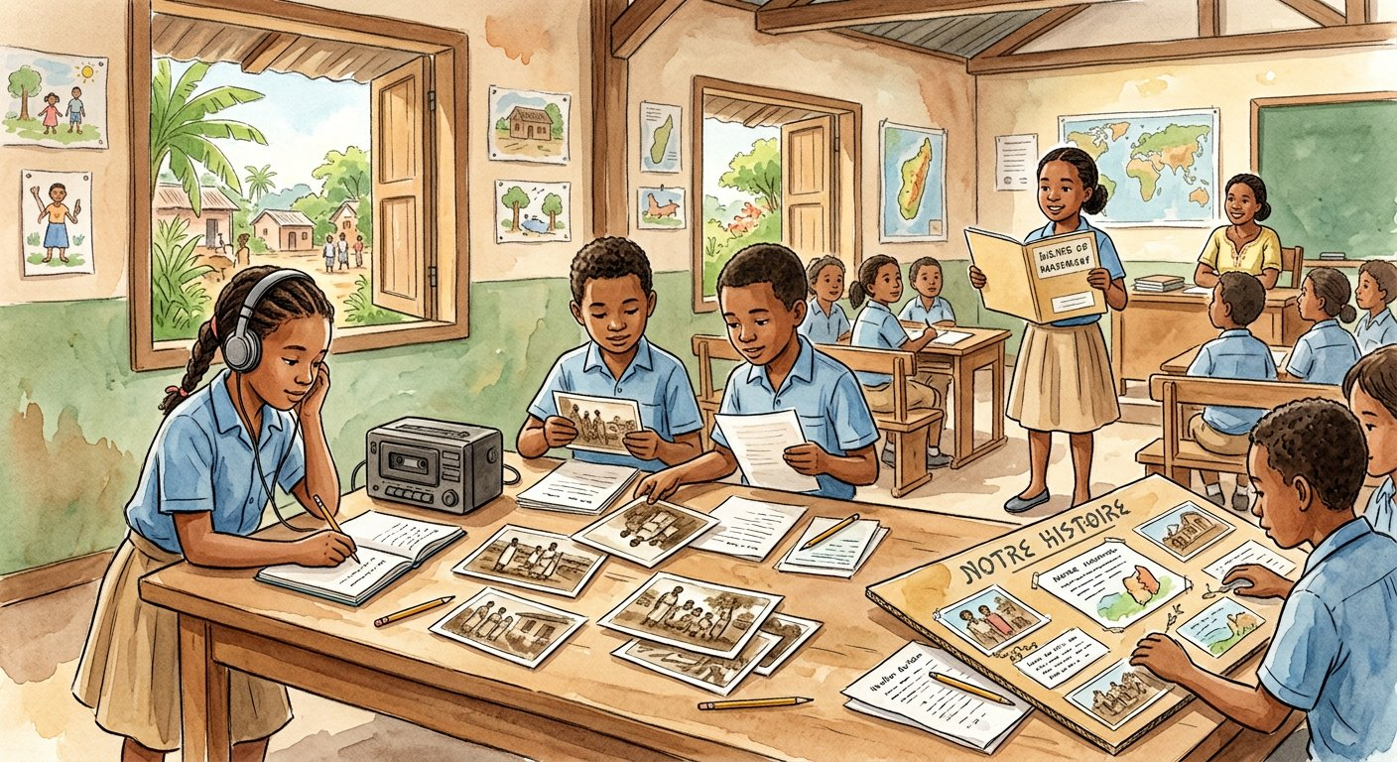
Définition — Produire une source orale, c’est transformer des témoignages recueillis en document historique utilisable. La démarche comprend : poser la problématique (question de recherche), élaborer la grille d’entretien, choisir les témoins et les supports, mener l’entretien, retranscrire les témoignages, les analyser par rapport à la question de recherche, les recouper avec des sources écrites et d’autres sources orales, puis constituer un dossier et le présenter oralement.
Autrement dit : on écrit mot à mot ce que le témoin a dit, on vérifie si cela répond à notre question, on compare avec d’autres sources — et on range le tout dans un dossier qu’on présente à la classe.
La problématique est la boussole du projet : « Comment l’école de notre commune a-t-elle changé entre 1970 et 1990 ? ». La grille d’entretien liste les questions qui en découlent. Après l’entretien vient la retranscription : écrire fidèlement les paroles du témoin, sans rien ajouter ni corriger — même les hésitations peuvent avoir un sens. Puis l’analyse : que répond le témoignage à la problématique ? Qu’apprend-on de neuf ? Qu’est-ce qui reste obscur ? Vient alors l’étape qui fait de l’élève un vrai historien : le recoupement. La mémoire peut se tromper — dates mélangées, souvenirs embellis. On confronte donc le témoignage à des sources écrites (registres, journaux, photographies datées) et à d’autres témoignages : ce qui concorde est solide ; ce qui diverge appelle la prudence. Enfin, le dossier rassemble tout : problématique, grille, retranscriptions, analyse, conclusion, et la présentation orale restitue le travail devant la classe. Ce dossier devient à son tour une source : dans vingt ans, un chercheur pourra s’en servir. La boucle de l’Histoire orale est bouclée — l’esprit d’analyse et l’esprit critique en sont les deux piliers.
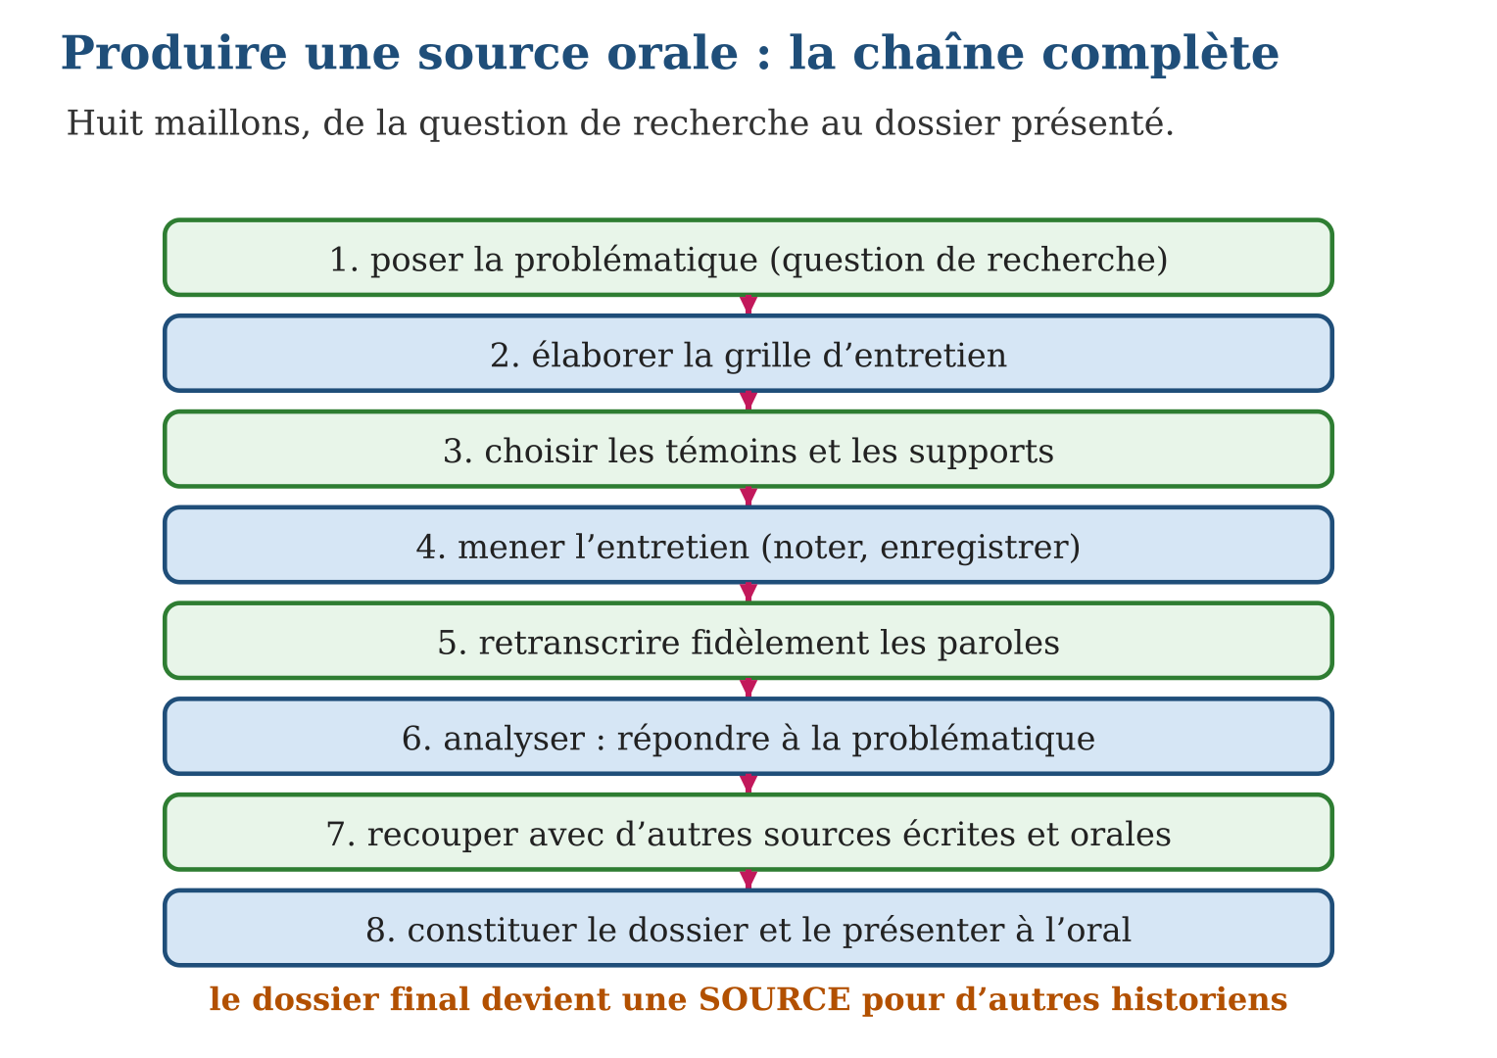
Méthode
1. Retranscrire fidèlement les paroles, sans corriger ni ajouter.
2. Analyser : confronter le témoignage à la problématique de départ.
3. Recouper avec des sources écrites et d’autres témoignages avant de conclure ; constituer le dossier.
Exemple — Dadabe affirme que l’école a brûlé « vers 1975 ». Le registre communal indique l’incendie en 1977. La classe retient 1977 en signalant l’écart : le recoupement a corrigé la mémoire sans disqualifier le témoin.
Erreur à éviter — Prendre le témoignage pour argent comptant et le recopier comme une vérité : une source orale non recoupée n’est qu’un souvenir. Sans confrontation avec d’autres sources, le dossier n’a pas de valeur historique.
Le savais-tu ? Le « Tantara ny Andriana », somme monumentale de l’histoire de l’Imerina, est né exactement de cette démarche : au XIXᵉ siècle, le père Callet a interrogé des anciens, retranscrit leurs récits en malgache, recoupé les versions entre elles — et son dossier est devenu l’une des sources majeures de l’histoire de Madagascar. Une source orale bien produite peut traverser les siècles !
EXERCICES
1. Remets la chaîne dans l’ordre : a) retranscrire les témoignages ; b) poser la problématique ; d) recouper avec d’autres sources ; e) mener l’entretien.
2. Les étapes. a) Qu’est-ce qu’une problématique ? b) Pourquoi la retranscription doit-elle être fidèle ? d) Que fait-on pendant l’analyse ? e) Que contient le dossier final ?
3. Esprit critique. Deux témoins donnent deux dates différentes pour la construction du pont du village. a) Pourquoi la mémoire peut-elle se tromper ? b) Que faire face à ces deux versions ? d) Quelles sources écrites pourraient trancher ? e) Pourquoi dit-on que le dossier produit devient lui-même une source ?
CORRIGÉS
1. Ordre : b (problématique), puis grille et choix des témoins, e (entretien), a (retranscription), d (recoupement), enfin dossier et présentation.
2. a) la question de recherche qui guide toute l’enquête ; b) parce que toute modification déforme la source : on écrit les paroles telles quelles ; d) on confronte le témoignage à la problématique pour en tirer les réponses ; e) problématique, grille d’entretien, retranscriptions, analyse, conclusion.
3. a) le temps efface ou mélange les souvenirs, et chacun embellit parfois son récit ; b) ne pas choisir au hasard : recouper avec d’autres sources ; d) registres communaux, archives, journaux, photographies datées (deux suffisent) ; e) parce que d’autres chercheurs pourront l’utiliser plus tard pour reconstituer le passé.

SÉANCE 3 / 4 — RÉVISION DE L’UNITÉ I
Tableau de synthèse
Notion | À savoir | À savoir faire
Enquête orale | Collecte d’informations auprès de témoins par l’entretien ; se prépare en groupe | Préparer et mener une enquête orale
Techniques d’entretien | Contact visuel, empathie, une question à la fois, récit libre, recadrage poli | Conduire un entretien réussi
Problématique | Question de recherche qui guide toute l’enquête | Formuler la question de départ
Retranscription | Écriture fidèle des paroles du témoin, sans ajout ni correction | Transformer l’oral en écrit
Recoupement | Confrontation du témoignage avec sources écrites et autres témoignages | Vérifier avant de conclure
Dossier | Problématique, grille, retranscriptions, analyse, conclusion + présentation orale | Produire une source utilisable
Questions de révision
1. Cite les cinq techniques à respecter pendant l’entretien.
2. Pourquoi le groupe doit-il se concerter avant l’entretien ?
3. Décris la chaîne complète de production d’une source orale.
4. Pourquoi faut-il recouper un témoignage oral ?
5. Que devient le dossier final une fois présenté ?
Réponses attendues
1. Contact visuel, empathie, une seule question à la fois, laisser raconter librement, recadrer poliment.
2. Pour répartir les rôles (interroger, noter, enregistrer, gérer le temps) et éviter la cacophonie devant le témoin.
3. Problématique → grille d’entretien → choix des témoins et supports → entretien → retranscription → analyse → recoupement → dossier et présentation orale.
4. Parce que la mémoire peut se tromper : seule la confrontation avec des sources écrites et d’autres témoignages rend l’information solide.
5. Une source orale à part entière, que d’autres chercheurs pourront utiliser.

SÉANCE 4 / 4 — SUJET D’EXAMEN — UNITÉ I
Barème : 20 points. Rédige des réponses complètes, justifiées et bien organisées.
Exercice 1 — 4 points. Questions de cours. a) Définis l’enquête orale. b) Qu’est-ce que l’empathie ? d) Qu’est-ce qu’une problématique ? e) Qu’est-ce que le recoupement ?
Exercice 2 — 4 points. L’entretien. Ta classe interroge une ancienne sage-femme sur la santé au village. a) Rédige la question d’enquête. b) Cite deux règles à respecter pendant l’entretien. d) Que faire si elle s’éloigne du sujet ? e) Que demander avant d’enregistrer ?
Exercice 3 — 4 points. Vrai ou faux ? Corrige si faux. a) On peut corriger les paroles du témoin à la retranscription. b) L’analyse confronte le témoignage à la problématique. d) Un seul témoin suffit toujours. e) Le dossier contient la grille d’entretien.
Exercice 4 — 4 points. La chaîne de production. a) Range dans l’ordre : analyse, entretien, problématique, retranscription. b) Où intervient le choix des supports ? d) Pourquoi la retranscription précède-t-elle l’analyse ? e) Quel est le dernier maillon de la chaîne ?
Exercice 5 — 4 points. Esprit critique. Un témoin affirme que la route date de 1960 ; un registre indique 1965. a) Quelle attitude adopter ? b) Pourquoi ne pas rejeter le témoin ? d) Cite deux autres sources pour trancher. e) Explique pourquoi l’Histoire orale exige l’esprit critique.
CORRIGÉ ET BARÈME
Exercice 1. a) la collecte d’informations historiques auprès de témoins par l’entretien ; b) se mettre à la place du témoin, comprendre ses émotions ; d) la question de recherche qui guide l’enquête ; e) la confrontation du témoignage avec d’autres sources. Un point par item.
Exercice 2. a) réponse libre — question claire et délimitée (ex. : « Comment soignait-on au village dans les années 1980 ? ») ; b) contact visuel, une question à la fois (ou autres techniques) ; d) la recadrer poliment vers le sujet ; e) sa permission. Un point par item.
Exercice 3. a) faux : la retranscription est fidèle, sans correction ; b) vrai ; d) faux : plusieurs témoins permettent le recoupement ; e) vrai. Un point par item.
Exercice 4. a) problématique, entretien, retranscription, analyse ; b) avant l’entretien, avec le choix des témoins ; d) parce qu’on ne peut analyser qu’un texte fixé par écrit ; e) le dossier et sa présentation orale. Un point par item.
Exercice 5. a) signaler l’écart et privilégier la source écrite datée, sans certitude absolue ; b) sa mémoire reste précieuse sur d’autres points : une erreur de date ne disqualifie pas tout ; d) journaux d’époque, archives, photographies datées, autres témoins (deux suffisent) ; e) parce qu’un témoignage est une mémoire humaine, faillible : il doit toujours être vérifié et recoupé. Un point par item.

